株洲市2023年初中学业水平考试
生 物 试 题 卷
一、选择题
1. 以下谚语不能体现非生物因素对生物影响的是（ ）
A. 瑞雪兆丰年
B. 千里之堤，溃于蚁穴
C. 玉米遇旱穗难伸
D. 清明前后，种瓜点豆
【答案】B
【解析】
【分析】非生物因素对生物影响：对于所有的生物来说，环境中的非生物因素都影响着它们的生活，当环境中一个或几个非生物因素发生急剧变化时，就会影响生物的生活，甚至导致生物死亡。
【详解】A．瑞雪兆丰年指适时的冬雪预示着来年是丰收之年，体现非生物因素对生物的影响，A不符合题意。
B．千里之堤，溃于蚁穴，体现生物因素蚂蚁对环境堤坝的影响，B符合题意。
C．玉米遇旱穗难伸，体现非生物因素水分对玉米生长的影响，C不符合题意。
D．清明前后，种瓜点豆，体现的是非生物因素温度和水分对生物瓜豆的影响，D不符合题意。
故选B。
2. 下列实验中相关的步骤正确的是（ ）
选项 | 实验名称 | 实验步骤
A | 观察霉菌 | 用镊子挑取少许长有孢子的营养菌丝
B | 观察草履虫 | 从草履虫培养液的表层吸一滴培养液
C | 绿叶在光下制造有机物 | 把叶片放入盛有清水的小烧杯中，水浴加热
D | 观察小鱼尾鳍内血液的流动 | 用高倍显微镜观察尾鳍血管内血液的流动

A. A B. B C. C D. D
【答案】B
【解析】
【分析】（1）霉菌常为丝状的有机体，青霉、曲霉都是由菌丝构成的。营养菌丝深入营养物质内吸收营养，直立菌丝(气生菌丝)，生长到一定阶段，顶端产生孢子囊，孢子囊有不同的颜色。
（2）在草履虫培养液的表层溶解的氧气多，下层溶解的氧气少，草履虫的呼吸需要氧气，故草履虫大都聚集在表层。
（3）绿叶在光下制造有机物的实验步骤：暗处理→部分遮光→光照→摘下叶片→酒精脱色→漂洗加碘→观察颜色。实验要点：光合作用需要光、光合作用制造淀粉、淀粉遇到碘变蓝色，酒精溶解叶片中的叶绿素。
（4）小鱼尾鳍内含色素，颜色深，视野较暗，因此观察小鱼尾鳍内的血液流动应该用低倍的显微镜，低倍镜比高倍镜的视野亮且视野宽。
【详解】A．观察霉菌时应用解剖针挑取少许长有孢子的菌丝，而孢子位于直立菌丝上而不是营养菌丝上，A错误。
B．用吸管从草履虫培养液中取草履虫样本的最好部位是表层，因为表层含氧多，草履虫数量多，B正确。
C．绿叶在光下制造有机物的实验中应把叶片放入盛有酒精的小烧杯中，水浴加热以溶解叶片中的叶绿素，防止叶绿素的颜色干扰实验结果，C错误。
D．观察小鱼尾鳍内血液的流动时应用低倍显微镜观察尾鳍血管内血液的流动而不是高倍镜，D错误。
故选B。
3. 《诗经》以“蚕月条桑”描绘了古人种桑养蚕的劳动画面，下列说法错误的是（ ）
A. 桑的细胞有细胞壁，而蚕无细胞壁
B. 桑叶是由叶芽发育的
C. 蚕的生殖方式为有性生殖
D. 为增加产丝量，需延长蛹期
【答案】D
【解析】
【分析】①植物细胞和动物细胞的相同点：都有细胞膜、细胞质、细胞核和线粒体。
②不同点：植物细胞有细胞壁、液泡，绿色植物细胞还有叶绿体，而动物细胞没有。
③从发育来看：叶芽发育为茎和叶（枝条）；花芽发育为花；混合芽发育为花和叶。
④有性生殖：由两性生殖细胞结合形成受精卵，再由受精卵发育成新个体的生殖方式属于有性生殖。
【详解】A．桑属于植物，植物的细胞有细胞壁，而蚕属于动物，动物细胞无细胞壁，A正确。
B．从发育来看，叶芽发育为茎和叶（枝条），桑叶是由叶芽发育的，B正确。
C．家蚕的生殖由两性生殖细胞结合形成受精卵，再由受精卵发育成新个体，是有性生殖，C正确。
D．家蚕由受精卵发育成幼虫，取食桑叶，经过4次蜕皮，停止取食桑叶，吐丝结茧，要使蚕丝产量提高，应设法延长家蚕发育的幼虫期，增加其体内的营养物质，D错误。
故选D。
4. 株洲的白关丝瓜果肉白嫩、口感丝滑沁甜，深受人们喜爱。下列说法错误的是（ ）
A. 丝瓜的种皮是由子房壁发育的
B. 丝瓜里有多个种子是因为丝瓜花的子房中有多个受精的胚珠
C. 丝瓜的多数花为雄花，仅含有雄蕊，所以多数花不会结果
D. 丝瓜开花季节遇连续阴雨天导致传粉不足，可能是由于阴雨天影响了昆虫的活动
【答案】A
【解析】
【分析】在完成传粉和受精两个重要的生理过程以后，花的大部分结构凋落，只有子房继续发育，最终子房发育成果实，子房壁发育成果皮，胚珠发育成种子，珠被发育为种皮，受精卵发育为胚，受精极核发育为胚乳。
【详解】A．结合分析可知，丝瓜的种皮是由珠被发育的，A错误。
B．被子植物经过传粉、受精后，花中的子房发育成果实，子房里的胚珠发育成种子。可见，丝瓜里有多个种子是因为丝瓜花的子房中有多个受精的胚珠，B正确。
C．根据花蕊的情况，花可分为：单性花和两性花，单性花又分为雄花和雌花两种雄花只有雄蕊，只有雌蕊的花叫雌花，既有雄蕊又有雌蕊的花叫两性花，能结果实的花是雌花或两性花，不结果实的是雄花。丝瓜的多数花为雄花，仅含有雄蕊，所以多数花不会结果，C正确。
D．植物的传粉往往容易受到环境条件的限制，如果植物传粉不足，就会影响到果实和种子的产量。丝瓜花需要昆虫传粉。可见，丝瓜开花季节，遇连续阴雨天导致传粉不足，可能是由于阴雨天影响了昆虫的活动，D正确。
故选A。
5. 海带是藻类植物，其细胞中碘的浓度，比海水中确的浓度高许多倍，而海带细胞仍能从海水中吸收碘。下列说法错误的是（ ）
A. 海带具有根、茎、叶的分化
B. 海带能进行光合作用产生氧气
C. 海带没有专门进行光合作用的器官
D. 上述现象说明细胞膜控制物质的进出
【答案】A
【解析】
【分析】海带属于多细胞藻类植物，结构比较简单，没有根、茎、叶的分化。海带的整个身体都浸没在水中，几乎全身都可以从环境中吸收水分和无机盐，也能进行光合作用制造有机物，但没有专门的吸收和运输养料以及进行光合作用的器官。
【详解】AC．藻类植物大多数生活在淡水或海水中，结构简单，无根、茎、叶的分化。海带属于藻类植物，没有根、茎、叶的器官分化，海带没有专门进行光合作用的器官，A错误、C正确。
B．海带属于藻类植物，具有叶绿体，能进行光合作用产生氧气，B正确。
D．细胞膜具有保护和控制物质进出的作用（选择透过性）。细胞膜将细胞内部与外界环境分开，使细胞拥有一个比较稳定的内部环境。细胞膜能让有用的物质进入细胞，有害的物质挡在外面，同时把细胞产生的废物排到细胞外。所以，海带细胞里的碘含量是周围海水中的许多倍，而海带仍能从海水中吸收碘，这与细胞结构中的细胞膜有关，说明：细胞膜控制物质的进出，D正确。
故选A。
6. “杂交水稻之父”袁隆平的梦想是禾下乘凉。以下提高水稻产量的相关措施错误的是（ ）
A. 施肥越多，产量越高
B. 不同生长期施加的无机盐的种类和比例不同
C. 合理密植有利于水稻进行光合作用制造有机物
D. 播种前需测定种子的发芽率，播种时应选择发芽率高的种子
【答案】A
【解析】
【分析】（1）无机盐对植物的生长发育起着重要的作用，这些无机盐包括含氮、磷、钾、钙、镁、硫、硼、锰、锌、钼等的多种无机盐，其中植物生活中最多的无机盐是含氮、磷、钾的无机盐。
（2）绿色植物的光合作用是在叶绿体里利用光能把二氧化碳和水合成有机物，释放氧气，同时把光能转变成化学能储存在合成的有机物中的过程。
（3）种子的发芽率指的是萌发的种子数占供检测的种子数的百分比。
【详解】A．在一定的条件下，施肥的多少将影响农作物的产量，并不是施肥越多，产量越高，要做到合理施肥，A错误。
B．施肥的原则是根据不同植物对无机盐的种类和比例的需求不同，同一种植物生长的不同时期对无机盐的种类和比例的需要不同，因此要做到合理施肥，施肥时以有机肥为主，化肥为辅，故B正确。
C．合理密植可以保证植物的叶片都能充分地接受光照，又不互相遮挡，从而提高了光合作用效率，有利于光合作用，有利于水稻进行光合作用制造有机物，故C正确。
D．要保证全苗，就要保证种子有很高的发芽率，这是通过测定得来的，如果发芽率低，就要另选良种。因此在农业生产上，播种前应先测种子的发芽率。测定种子的发芽率是指用萌发的种子占所测定种子的百分比，只有发芽率达到90%，才能达到播种要求，故D正确。
故选A。
7. 质量较差的空气中含有较多细菌、粉尘等，而细菌细胞壁中常含有脂多糖，吸入脂多糖会导致肺部感染引起急性肺损伤。下列说法错误的是（ ）
A. 吸气导致膈肌收缩，胸廓容积减小
B. 含有脂多糖的细菌经过呼吸道到达肺，导致肺损伤
C. 肺损伤影响肺泡与血液间的气体交换
D. 该现象说明呼吸道对空气的处理能力是有限的
【答案】A
【解析】
【分析】（1）膈肌与肋间肌收缩，引起胸腔前后、左右及上下径均增大，膈肌顶部下降，胸廓的容积扩大，肺随之扩张，造成肺内气压减小，小于外界大气压，外界气体进入肺内，完成吸气。
（2）呼吸系统由呼吸道和肺组成，呼吸系统中的鼻、咽、喉、气管、支气管，是气体进出肺的通道，叫作呼吸道。
【详解】A．膈肌与肋间肌收缩，引起胸腔前后、左右及上下径均增大，膈肌顶部下降，胸廓的容积扩大，肺随之扩张，造成肺内气压减小，小于外界大气压，外界气体进入肺内，完成吸气，A错误。
B．细菌细胞壁中常含有脂多糖，吸入脂多糖会导致肺部感染引起急性肺损伤，B正确。
C．肺损伤进而导致肺泡损伤，而与血液间的气体交换的关键结构是肺泡，C正确。
D．呼吸道是气体的通道，并对吸入的气体进行处理，使到达肺部的气体温暖、湿润、清洁，但是呼吸道对空气的处理能力是有限的，D正确。
故选A。
8. 室间隔缺损是一种常见的先天性心脏病，如图，下列叙述错误的是（ ）
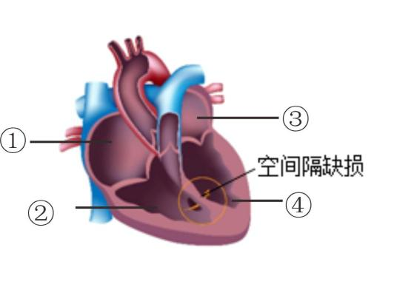
A. ②与肺动脉相连
B. 缺损导致左右心室相连通
C. 缺损导致主动脉运向全身的血液含氧量较低
D. ①、②及③、④之间有房室瓣，可防止血液从心房流向心室
【答案】D
【解析】
【分析】1．心脏的左右心房之间及左右心室之间被肌肉壁隔开，不相联通，使得心脏完全分成四腔，动脉血和静脉血不再混合，提高输送氧的能力。
2．正常情况下，室间隔是将左心室和右心室分隔开的组织，它的作用是确保血液流动的方向。室间隔缺损是一种常见的先天性心脏病，它指的是心脏的室间隔（心室之间的隔板）存在缺损或开放。在室间隔缺损患者中，室间隔上可能存在一个或多个孔洞，导致左右心室之间的血液混合。该疾病的严重程度可以因孔洞的大小和位置而有所不同。小的室间隔缺损孔洞可能不会引起明显的症状，大的孔洞则可能导致血液大量混合，增加了肺血流的压力，导致心脏扩大和其他并发症。该病的症状可能包括心悸、发绀、疲劳、呼吸困难等。
【详解】A．心脏的四个腔分别与不同的血管相连。③左心房连通肺静脉、④左心室连通主动脉、①右心房连通上下腔静脉、②右心室连通肺动脉，A正确。
BC．在室间隔缺损患者中，室间隔上可能存在一个或多个孔洞，导致左右心室之间的血液混合。可见，缺损会导致左右心室相连通，从而导致主动脉运向全身的血液含氧量较低，BC正确。
D．同侧心房和心室之间有朝向心室的房室瓣，房室瓣有防止血液倒流的作用，使血液只能由心房流向心室。可见，①右心房、②右心室及③左心房、④左心室之间有房室瓣，可防止血液从心室流向心房，D错误。
故选D。
9. 关于眼和耳的说法正确的是（ ）
A. 视觉是在视网膜上形成的
B. 听觉感受器位于耳蜗
C. 为保护鼓膜，遇到巨大声响时应迅速张口、堵耳
D. 近视形成的原因是晶状体曲度过小或眼球前后径过短
【答案】B
【解析】
【分析】（1）人的眼球包括眼球壁和内容物。眼球壁包括外膜（角膜和巩膜）、中膜（虹膜、睫状体、脉络膜）、内膜（视网膜）三部分。
（2）耳的结构包括外耳、中耳和内耳。
【详解】A． 外界物体反射来的光线，经过角膜、房水，由瞳孔进入眼球内部，再经过晶状体和玻璃体的折射作用，在视网膜上能形成清晰的物像，物像刺激了视网膜上的感光细胞，这些感光细胞产生的神经冲动，沿着视神经传到大脑皮层的视觉中枢，就形成视觉，故A错误。
B．外界的声波经过外耳道传到鼓膜，引起鼓膜的振动；振动通过听小骨传到内耳，刺激耳蜗内的听觉感受器，产生神经冲动；神经冲动通过与听觉有关的神经传递到大脑皮层的听觉中枢，就形成了听觉，所以听觉感受器位于耳蜗，故B正确。
C．遇到巨大声响时张口，或闭嘴的同时堵耳，以保持鼓膜内外气压平衡来保护鼓膜，故C错误。
D．如果晶状体的凸度过大，或眼球前后径过长，远处物体反射来的光线通过晶状体折射后形成的物像就会落在视网膜的前方，导致看不清远处的物体，形成近视眼。近视眼戴凹透镜加以矫正，故D错误。
故选B。
10. 有关人体内废物的排出，下列说法错误的是（ ）
A. 尿液的形成及排出路径为：肾脏→膀胱→输尿管→尿道
B. 血液经过肾小球和肾小囊内壁的过滤作用及肾小管的重吸收作用形成尿液
C. 人体排尿可调节体内水和无机盐的平衡，维持组织细胞的正常生理功能
D. 人体通过汗腺可排出水、尿素和无机盐
【答案】A
【解析】
【分析】1．泌尿系统结构示意图：
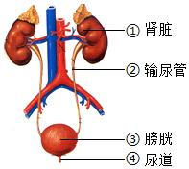
2．尿的形成要经过肾小球和肾小囊内壁的过滤和肾小管的重吸收作用。血浆通过肾小球的滤过作用，除了大分子的蛋白质外，其他的如水、无机盐、尿素、葡萄糖会滤过到肾小囊腔形成原尿；原尿流经肾小管时，其中大部分水、部分无机盐和全部的葡萄糖被重新吸收回血液，而剩下的如尿素、一部分无机盐和水等由肾小管流出形成尿液。
【详解】A．泌尿系统是由肾脏、输尿管、膀胱、尿道组成，其中主要的器官是肾脏。肾脏主要作用是形成尿液；输尿管能输送尿液至膀胱；膀胱具有暂时储存尿液的作用。因此，人体尿液排出的过程是：肾脏→输尿管→膀胱→尿道，A错误。
B．结合分析可知，血液经过肾小球和肾小囊内壁的过滤作用及肾小管的重吸收作用形成尿液，B正确。
C．人体排出尿液，不仅起到排出废物的作用，而且对调节体内水和无机盐的含量，维持组织细胞的正常生理功能，也有重要的作用，C正确。
D．人体排泄的途径主要有三条：水和少量的无机盐、尿素以汗液的形式由皮肤排出；二氧化碳和少量的水以气体的形式通过呼吸系统排出；绝大部分水、无机盐和尿素等废物以尿的形式通过泌尿系统排出。可见，人体通过汗腺可排出水、尿素和无机盐，D正确。
故选A。
11. 如图为隐翅虫图示，隐翅虫体外没有毒腺，不会蜇人，但体内的毒液会引起急性皮肤炎症，它有趋光习性，夜间喜欢围绕日光灯等飞行，下列说法错误的是（ ）
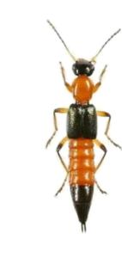
A. 隐翅虫属于昆虫
B. 隐翅虫的发育方式为变态发育
C. 当隐翅虫爬到皮肤上时需用力拍打
D. 隐翅虫的趋光行为是生来就有的，属于先天性行为
【答案】C
【解析】
【分析】（1）节肢动物的身体许多体节构成的，并且分部，体表有外骨骼，足和触角也分节，包括昆虫纲、多足纲、蛛形纲、甲壳纲。昆虫的身体分为头、胸、腹三部分，头部生有一对触角，为感觉器官；胸部具有三对足，一般生有两对翅，为昆虫的运动器官；身体外有外骨骼。
（2）在由受精卵发育成新个体的过程中，幼体与成体的形态结构和生活习性差异很大，这种发育过程称为变态发育。完全变态发育经过卵、幼虫、蛹和成虫等四个时期。完全变态发育的昆虫幼虫与成虫在形态构造和生活习性上明显不同，差异很大。如蚊子、苍蝇、家蚕、菜粉蝶等。不完全变态发育经过卵、若虫、成虫三个时期。不完全变态发育的昆虫幼体与成体的形态结构和生活习性非常相似，但各方面未发育成熟，如蟋蟀、螳螂、蝼蛄、蝗虫等。
【详解】A．结合题图可知，隐翅虫的身体分为头、胸、腹三部分，头部生有一对触角，胸部具有三对足，属于昆虫，A正确。
B．在由受精卵发育成新个体的过程中，幼体与成体的形态结构和生活习性差异很大，这种发育过程称为变态发育。隐翅虫属于昆虫，其发育方式为变态发育，B正确。
C．根据题干信息“隐翅虫体外没有毒腺，不会蜇人，但体内的毒液会引起急性皮肤炎症”可知，当隐翅虫爬到皮肤上时，不能用力拍打。如果拍打它，它体内的毒液可能会对人体造成伤害，C错误。
D．先天性行为是动物生来就有的，由动物体内的遗传物质所决定的行为，又称为本能。可见，隐翅虫的趋光行为是生来就有的，属于先天性行为，D正确。
故选C。
12. 孙悟同学将校园内常见的植物如苔鲜、银杏和樟树通过表解方式进行分类，下列正确的是（ ）
A. 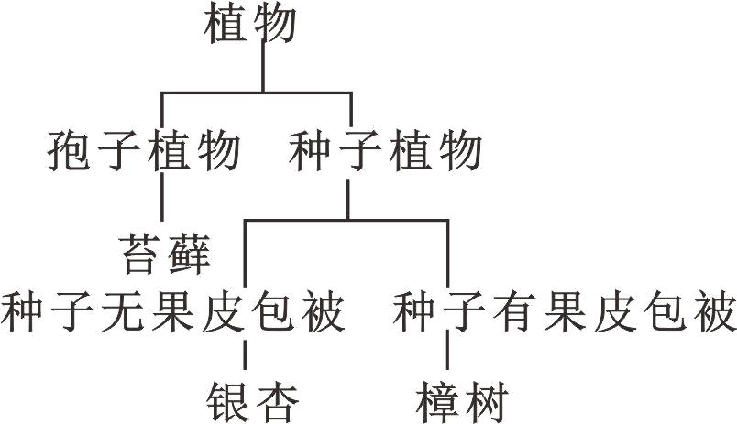 B. 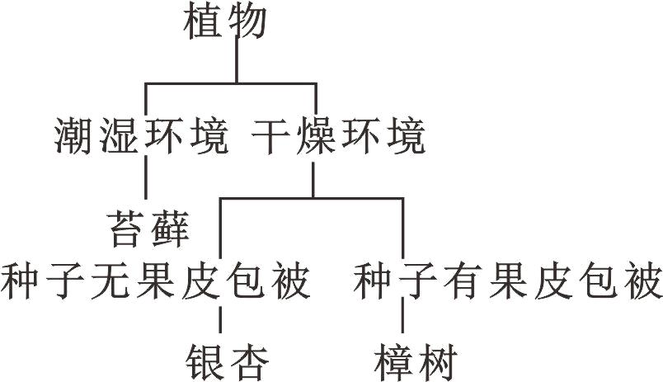 C. 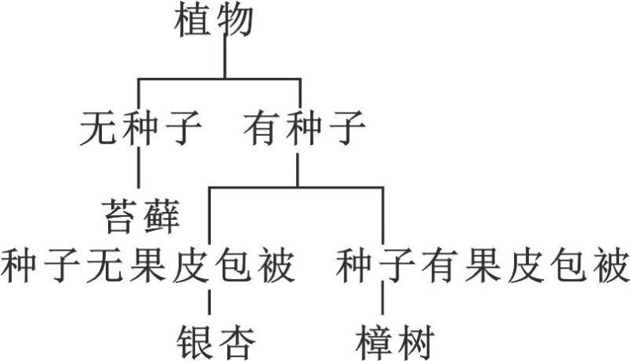 D. 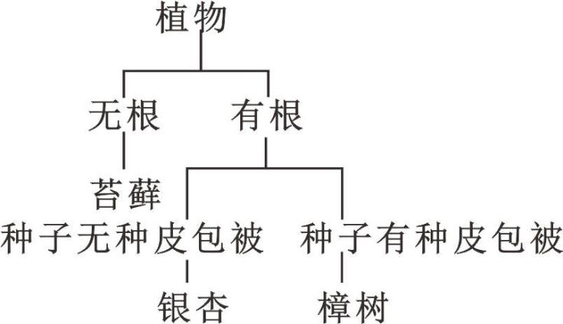
【答案】A
【解析】
【分析】根据植物的繁殖方式，一般把植物分成孢子植物和种子植物两大类，其中孢子植物不结种子，但产生孢子，用孢子繁殖后代，包括藻类植物、苔藓植物和蕨类植物；种子植物是植物界中较高等的一个类群，包括裸子植物和被子植物。
【详解】苔藓属于孢子植物，没有真根，有假根，有茎和叶的分化，生活在潮湿的环境中生活；银杏属于种子植物中的裸子植物，产生种子繁殖后代，种子外面没有果皮包被，不能形成果实；樟树属于种子植物中的被子植物，产生种子繁殖后代，种子外面有果皮包被，形成果实。综上分析可知，将校园内常见的植物如苔鲜、银杏和樟树通过表解方式进行分类，正确的是根据繁殖方式分为孢子植物和种子植物，苔藓植物属于孢子植物，樟树和银杏属于种子植物，其中银杏的种子外面没有果皮包被，樟树的种子外面有果皮包被，形成果实。
故选A。
13. 2022年12月《生物多样性公约》主题为“生态文明：共建地球生命共同体”。下列与生物多样性有关的说法错误的是（ ）
A. 生物多样性是指生物种类的多样性
B. 生物种类的多样性实质上是基因的多样性
C. 对于珍惜濒危物种，除特殊需要经过批准，禁止一切形式的猎采和买卖
D. 保护生物多样性的根本措施是保护生物的栖息环境，保护生态系统的多样性
【答案】A
【解析】
【分析】生物多样性的内涵通常包括三个方面，即生物种类（物种）的多样性、基因（遗传）的多样性和生态系统的多样性。①生物种类（物种）的多样性是指一定区域内生物种类的丰富性，如我国已知鸟类就有1244种之多，被子植物有3000种；②基因（遗传）的多样性是指物种的种内个体或种群间的基因变化，不同物种之间基因组成差别很大，同种生物之间的基因也有差别，每个物种都是一个独特的基因库，基因的多样性决定了生物种类的多样性；③生物种类的多样性组成了不同的生态系统，生态系统的多样性是指生物群落及其生态过程的多样性，以及生态系统的环境差异、生态过程变化的多样性等。
【详解】A．结合分析可知，生物多样性的内涵通常包括三个方面，即生物种类（物种）的多样性、基因（遗传）的多样性和生态系统的多样性，A错误。
B．每种生物都是一个丰富的基因库，基因的多样性决定了生物种类的多样性，因此生物种类的多样性实质上是基因多样性，B正确。
C．保护生物多样性，需要加强法制和教育管理。对于珍稀濒危物种，除特殊需要经过批准，禁止一切形式的猎采和买卖，C正确。
D．生物的栖息环境是生物赖以生存的基础，保护了生物的栖息环境，即保护了环境中的生物。因此，保护生物的栖息环境，保护生态系统的多样性，是保护生物多样性的根本措施，D正确。
故选A。
14. 关于细菌和真菌的说法正确的是（ ）
A. 都为单细胞个体
B. 都必须寄生在其他生物体内
C. 都靠孢子繁殖
D. 制泡菜要用乳酸菌，做馒头要用酵母菌
【答案】D
【解析】
【分析】（1）细菌是单细胞个体，其细胞由细胞壁、细胞膜、细胞质等部分构成，但没有成形的细胞核，只有DNA集中的核区，这是细菌的基本结构，是所有细菌都具有的。另外，有些细菌除具有这些基本结构外，还有一些特殊结构，如有些细菌细胞壁外有荚膜，有些生有鞭毛等。（2）真菌有单细胞的个体，也有多细胞的个体。真菌的细胞都有细胞壁、细胞膜、细胞质和细胞核，多细胞的真菌由细胞形成菌丝，有些菌丝位于营养物质的上面，称为直立菌丝；有些菌丝深入营养物质内部，称为营养菌丝。
【详解】A．真菌有单细胞的，也有多细胞的，A错误。
B．有的细菌可以进行自养生活，大部分细菌真菌是腐生生活的，B错误。
C．细菌通过分裂生殖，C错误。
D．制泡菜要用乳酸菌，做馒头要用酵母菌，D正确。
故选D。
15. 下列繁殖植株的方式属于有性生殖的是（ ）
A. 嫁接柿子 B. 扦插薄荷
C. 播种水稻 D. 草莓的组织培养
【答案】C
【解析】
【分析】（1）有性生殖是指经过两性生殖细胞（例如精子和卵细胞）的结合成为受精卵，再由受精卵发育成为新的个体的生殖方式，如利用种子繁殖。
（2）无性生殖的关键在于没有两性生殖细胞的结合，由母体直接产生新个体的方式，如嫁接、扦插、压条、克隆、组织培养等。
【详解】结合分析可知：“嫁接柿子”、“扦插薄荷”、“草莓的组织培养”不需要两性生殖细胞的结合，都是由母体直接产生新个体，属于无性生殖；而“播种水稻”要经过精子与卵细胞两性生殖细胞结合，属于有性生殖。故C正确，ABD错误。
故选C。
16. 关于用药与急救相关说法正确的是（ ）
A. OTC为处方药，需凭医师的处方才可购买
B. 静脉出血时，血液呈暗红色缓慢连续流出，应在远心端压迫止血
C. 不同血型的人出现大出血，均可大量输入O型血
D. 确诊了由甲型H1N1流感病毒引起的“甲流”后，需使用抗生素治疗
【答案】B
【解析】
【分析】不同类型的血管出血特点和止血方法
①毛细血管出血：血液红色，从伤口渗出，一般能自行凝固止血或在伤口处加压止血。
②静脉出血：血液暗红色，缓慢而连续不断地从伤口流出，应在远心端处压迫止血。
③动脉出血：血液鲜红色，从伤口喷出或随心跳一股一股地涌出，应在近心端处压迫止血。
注意：如是人体内器官出血，不易诊断，应及时送医院救治。
【详解】A．非处方药（OTC）不需执业医师开具的处方也可以购买，按说明书服用，适用于容易自我诊断、自我治疗的小病，A错误。
B．结合分析可知，静脉出血时，血液呈暗红色缓慢连续流出，应在远心端压迫止血，B正确。
C．输血以输同型血为原则。例如：正常情况下A型人输A型血，B型血的人输B型血。但在紧急情况下，AB血型的人可以接受任何血型，但只能输给AB血型的人；O型血可以输给任何血型的人，但只能接受O型血。如果异血型者之间输血输得太快太多，输进来的凝集素来不及稀释，也可能引起凝集反应。因此，不同血型的人出现大出血，不可大量输入O型血，C错误。
D．抗生素是一类能够杀死细菌的物质，是当前治疗人和动物细菌感染的常用药，但抗生素对病毒引起的疾病不起作用。因此，确诊了由甲型H1N1流感病毒引起的“甲流”后，不需使用抗生素治疗，D错误。
故选B。
17. 下列有关基因、DNA、染色体的叙述正确的是（ ）
A. 每条染色体上会有很多个DNA分子
B. 染色体由基因和蛋白质组成
C. 基因是有遗传效应的DNA片段
D 性状只由基因控制
【答案】C
【解析】
【分析】染色体、DNA和基因的关系：
①染色体：是细胞核中容易被碱性染料染成深色的物质，由DNA和蛋白质组成的，每一种生物细胞内染色体的形态和数目都是一定的。
②DNA：DNA主要存在于细胞核中的染色体上，是长长的链状结构，外形很像一个螺旋形的梯子。
③基因：基因是具有遗传效应的DNA片段。
【详解】A．一条染色体上通常只有一个DNA分子，A错误。
B．染色体由DNA和蛋白质组成，B错误。
C．人体细胞有46条染色体，包含46个DNA分子，含有数万对基因，基因是有遗传效应的DNA片段，C正确。
D．性状是基因和环境共同作用的结果，D错误。
故选C。
18. 下列有关生物与环境相适应的说法错误的是（ ）
A. 仙人掌的叶退化成刺，可减少水分散失，适应干旱的陆地环境
B. 与苔藓植物相比，蕨类植物更加适应陆地环境的原因是用孢子生殖
C. 蜥蜴体表覆盖角质的鳞片，卵外有坚韧的卵壳，适应陆地环境
D. 许多动物的体色与周围环境的色彩非常相似，利于躲避敌害与捕食猎物
【答案】B
【解析】
【分析】现存的各种生物都是对环境相适应的，是长期自然选择的结果，生物在适应环境的同时又在对生活的环境有一定的影响。
【详解】A．生活在干旱地区的仙人掌叶退化成刺以减少水分的散失，A正确。
B．蕨类植物有了根、茎、叶的分化，且体内有输导组织，能为植株吸收和运输营养物质，一般长的比较高大，适应陆地的能力较强，B错误。
C．蜥蜴体表覆盖角质的鳞片，卵外有坚韧的卵壳，起保护和防止水分散失的作用，适应陆地环境，C正确。
D． 许多动物的体色与周围环境的色彩非常相似，属于保护色，利于躲避敌害与捕食猎物，D正确。
故选B。
19. 关于人体生命活动的调节，下列说法正确的是（ ）
A. 神经系统由脑和脊髓组成
B. 神经调节的基本方式是反射弧
C. 幼年时甲状腺激素分泌不足会导致侏儒症
D. 胰岛素可降低血糖浓度，它是由胰岛分泌的，随血液循环运输
【答案】D
【解析】
【分析】人体生命活动的调节方式主要有神经调节和体液调节两大类，体液调节主要是激素调节，其中神经调节具有主导作用。
【详解】A．神经系统由脑、脊髓和它们所发出的神经组成，A错误。
B．神经调节的基本方式是反射，是指在中枢神经系统参与下，动物体或人体对刺激所发生的有规律的反应。完成反射的结构基础是反射弧，通常由感受器→传入神经→神经中枢→传出神经→效应器（传出神经末梢和它所支配的肌肉或腺体）组成，B错误。
C．幼年时甲状腺激素分泌不足会导致呆小症而不是侏儒症，侏儒症是幼年时生长激素分泌不足导致的，C错误。
D．胰岛素是由胰岛分泌的，随血液循环运输，属于内分泌腺，胰岛素的作用是调节糖在体内的吸收、利用和转化等，如促进血糖（血液中的葡萄糖）合成糖元，加速血糖的分解等以达到降低血糖浓度的作用，D正确。
故选D。
20. 良好的行为习惯对人体健康至关重要，下列做法正确的是（ ）
A. 为了少上厕所，减少喝水量
B. 经常熬夜玩手机
C. 为了节省时间，不吃早餐
D. 吃饭时应细嚼慢咽
【答案】D
【解析】
【分析】生活方式是指人们在日常生活中所遵循的各种行为习惯，如饮食习惯、起居习惯、娱乐活动、参与社会活动的习惯等。人们的生活方式与健康有着密切的关系。具体的健康生活方式有：合理营养，平衡膳食，坚持体育锻炼，接时作息，不吸烟、不喝酒，拒绝毒品，合理安排上网、看电视时间，积极参加集体活动等。
【详解】A．人体需要足够的水分来维持正常的生理功能，如排泄废物。因此，为了少上厕所，减少喝水量，可能会导致脱水或其他健康问题，A错误。
B．熬夜玩手机会导致睡眠不足，影响身体的生物钟和正常的生理节律。长期保持这种习惯可能会影响身体健康，引起免疫力下降、注意力不集中等问题，B错误。
C．早餐是一天中最重要的一餐，它能够提供身体所需的能量和养分，帮助维持正常的代谢和身体机能。不吃早餐可能导致能量不足，影响学习和集中注意力，C错误。
D．细嚼慢咽有助于充分混合食物和唾液，使食物更易于消化和吸收，D正确。
故选D。
二、判断、连线题
21. 接种霍乱疫苗能有效控制传染源。（ ）
【答案】错
【解析】
【分析】传染病是指由病原体引起的，能在人与人之间、人与动物之间互相传染的一种疾病，引起传染病的细菌、病毒和寄生虫等生物称为病原体，传染病一般有传染源、传播途径和易感人群这三个基本环节，而传染源是指能够散播病原体的人或动物；传播途径是指病原体离开传播源到达健康人所经过的途径；易感人群是指对某些传染病缺乏免疫力而容易感染该病的人群。
【详解】接种霍乱疫苗的是易感人群，因此接种霍乱疫苗能有效地保护易感人群,对控制传染源没有关系。
故说法错误。
【点睛】熟记传染病的特点即可。可以从传染病的概念和特点方面来切入。
22. 在使用显微镜下降镜筒时，眼睛要从侧面看目镜。（ ）
【答案】错误
【解析】
【详解】在使用显微镜观察下降镜筒的时候，眼睛要注视物镜，以免物镜压破玻片标本，损坏物镜或弄破玻片标本，故题干说法错误。
23. 呼吸的实质是分解有机物，释放能量。（ ）
【答案】正确
【解析】
【分析】呼吸作用指的是细胞内有机物在氧的参与下被分解成二氧化碳和水，同时释放能量的过程。
【详解】呼吸作用原料是有机物和氧气，产物是二氧化碳和水，并且还能释放出能量。表达式为：有机物（储存着能量）+氧→二氧化碳+水+能量；因此生物进行呼吸作用的实质是吸收氧气，分解有机物，释放能量。题干说法正确。
【点睛】知道生物呼吸作用的概念是生物利用氧气把有机物分解成二氧化碳和水并释放能量的过程。
24. 运动系统由骨和肌肉组成。（ ）
【答案】错误
【解析】
【详解】哺乳动物的运动系统主要由骨骼与骨骼肌组成。骨骼包括：骨与骨连接。骨在运动中起到杠杆的作用；骨连接有不活动的、半活动的和活动的三种形式，其中活动的骨连接叫关节，关节在运动中起支点作用。骨骼肌包括肌腹和肌腱，骨骼肌收缩能为运动提供动力，故题干观点错误。
25. 种子萌发过程中，子叶发育成叶。（ ）
【答案】错误
【解析】
【详解】子叶对双子叶植物来说，是为胚芽、胚轴和胚根的发育提供营养，最终会慢慢萎缩；对单子叶植物来说，是把胚乳中的营养物质转运给胚芽，胚轴和胚根，因此两者都不会发育成其他结构。种子胚芽的后期将发育成叶和茎，故题干说法错误。
26. 胎儿与母体进行物质交换的结构是胎盘。 （ ）
【答案】对
【解析】
【详解】由卵细胞到胎儿的过程是：卵细胞→受精卵→胚泡→胚胎→胎儿，受精卵在女性的输卵管内形成，受精卵不断进行分裂，逐渐发育成胚泡；胚泡缓慢地移动到子宫中，最终植入子宫内膜，这是怀孕；胚泡中的细胞继续分裂和分化，逐渐发育成胚胎，并于怀孕后8周左右发育成胎儿，胎儿已具备人的形态；胎儿生活在子宫内半透明的羊水中，通过胎盘、脐带与母体进行物质交换；怀孕到40周左右，胎儿发育成熟，成熟的胎儿和胎盘一起从母体的阴道排出，即分娩。
点睛：胚胎发育的初期营养物质来自卵黄，而后期则通过胎盘、脐带与母体进行物质交换。
27. 请将以下人类活动与对生态环境产生的影响对应关系连线，填涂在答题卡上。
（1）减少化石燃料燃烧 | A．减缓温室效应
（2）垃圾分类 | B．水土流失、土壤沙化等
（3）乱砍滥伐 | C．湖泊、河流出现水华现象
（4）工业、生活污水随意排放 | D．资源可持续利用

【答案】（1）-A
（2）-D
（3）-B
（4）-C
【解析】
【分析】人类活动对生态环境影响有二大方面，一是有利于或改善其它生物的生存环境；二是不利于或破坏其它生物的生存环境。
【详解】（1）化石燃料燃烧会产生大量二氧化碳，加剧温室效应，减少化石燃料燃烧，可以减缓温室效应，对应A。
（2）垃圾分类可以避免资源的浪费，有利于资源的可持续利用，对应D。
（3）乱砍滥伐森林遭到严重砍伐后，涵养水源的功能消失，会造成水土流失，土壤沙化等，对应B。
（4）工业、生活污水随意排放会导致水中某些植物营养元素含量过高、导致水面上的藻类疯狂生长、繁殖，水质恶化，出现水华现象，对应C。
三、简答题
28. 完善有关生物进化的概念图：
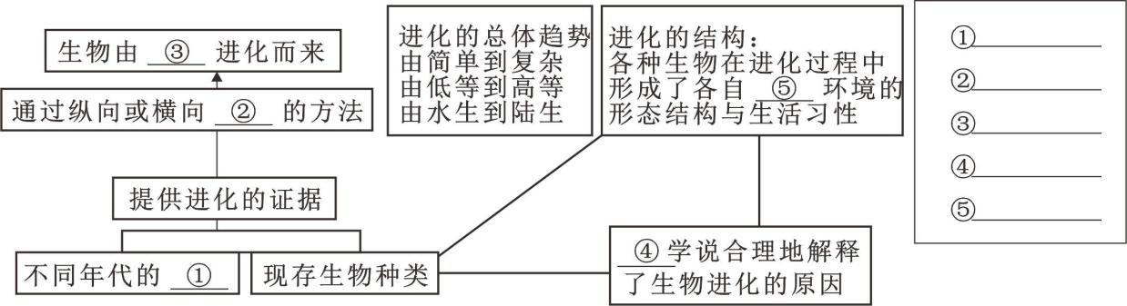
①_______②________③______④_______⑤______
【答案】 ①. 化石 ②. 对比##比较 ③. 原始生命 ④. 自然选择 ⑤. 适应
【解析】
【分析】1．在原始海洋中，经过上万年后这些有机小分子长期累积并相互作用，形成了比较复杂的有机大分子物质，如原始的蛋白质、核酸等，这些物质并逐渐形成了与海水分离的原始界膜，构成了相对独立的体系。一旦这些物质拥有了个体增殖和新陈代谢也就意味产生了生命，所以原始海洋是生命诞生的摇篮。
2．自然界中的生物，通过激烈的生存斗争，适应者生存下来，不适应者被淘汰，这就是自然选择。自然选择的主要内容是：过度繁殖、生存斗争、遗传和变异、适者生存。在自然界中，生物普遍具有很强的繁殖能力，能够产生大量的后代，而生物赖以生存的食物和空间都是非常有限的，任何生物要生存下去，就得为获取足够的食物和空间而进行生存斗争。生物个体都有遗传和变异的特性，只有那些具有有利变异的个体，在生存斗争中才容易生存下来，并将这些变异遗传给下一代，而具有不利变异的个体则容易被淘汰。生物通过遗传、变异和自然选择不断进化。
【详解】①化石是保存在岩层中的古生物遗物和生活遗迹，直接说明了古生物的结构或生活习性。因此，化石是研究生物进化最重要的、最直接的证据。可见，①处可填写：化石。
②在生物学研究中常常用到比较的方法。比较是指根据一定的标准，把彼此有联系的事物加以对比，确定它们的相同和不同之处。可见，②处填写对比（或比较）。
③从进化观点来看，现代生物都是由原始生命逐渐进化而来的。因此，③处可填写：原始生命。
④生物通过遗传、变异和自然选择不断进化。自然选择学说合理地解释了生物进化的原因。因此，④处可填写：自然选择。
⑤生物对环境适应是普遍存在的。现在生存的每一种生物，都具有与环境相适应的形态结构、生理特征或行为。因此，⑤处可填写：适应。
29. 湖南是重要产茶省份，茶树害虫是影响茶叶产量及品质的主要原因之一。调查林下茶园和常规茶园的生态环境，以及两种茶园主要害虫茶小绿叶蝉及其天敌蜘蛛，结果如表所示，回答下列问题：
茶园类型 | 茶小绿叶蝉总数（只） | 蜘蛛总数（只） | 游猎型蜘蛛种类数 | 结网型蜘蛛种类数 | 生态环境
林下茶园 | 692 | 1542 | 14 | 12 | 茶行主要与自然生长的马尾松等乔木间行种植，乔木树高6-8m，人为干扰少，茶园遮阴度大。
常规茶园 | 1410 | 995 | 14 | 8 | 茶行中间无树木遮阴、地表大多裸露，落叶层薄而稀疏。

（1）请依据表格信息写出茶园中的一条食物链：______，两种类型的蜘蛛与茶小绿叶蝉在生态系统中所属成分_______（填“相同”成“不同”）。
（2）林下茶园中茶小绿叶蝉总数远少于常规茶园，是因为______。
（3）林下茶园结网型蜘蛛种类数显著高于常规茶园，据表作出合理的解释：_________（至少答出两点）。
（4）我市炎陵、茶陵等地林木资源率富，可大力发展“林下经济”，不仅有“林茶”，还有“林苗”（林下养菌）、“林油”等模式，其中“林油”模式可实现高大乔木与低矮的大豆、花生等油料作物高低错落的结构，充分利用不同强度的______，提高有机物产量。
【答案】（1） ①. 茶树→茶小绿叶蝉→蜘蛛 ②. 相同
（2）林下茶园中茶小绿叶蝉的天敌—蜘蛛的总数远大于常规茶园中蜘蛛的总数
（3）林下茶园群落结构更复杂，食物种类丰富 （4）光能
【解析】
【分析】（1）生态系统是指在一定地域内，生物与环境所形成的统一整体。一个完整的生态系统包括生物部分和非生物部分，非生物部分包括阳光、空气、水、温度等，生物部分由生产者（植物）、消费者（动物）和分解者（细菌、真菌）组成。
（2）食物链反映的是生产者与消费者之间吃与被吃的关系，所以食物链中不应该出现分解者和非生物部分。食物链的正确写法是：生产者→初级消费者→次级消费者…注意起始点是生产者。
（3）生态系统具有一定的自动调节能力，但这种自动调节能力有一定限度，如果外界干扰超过了这个限度，生态系统就会遭到破坏。
【小问1详解】
食物链反映的是生产者与消费者之间吃与被吃的关系。茶园中存在的食物链是：茶树→茶小绿叶蝉→蜘蛛。蜘蛛、茶小绿叶蝉等动物不能进行光合作用制造有机物，必须直接或间接以草为食，因此属于消费者。
【小问2详解】
林下茶园中茶小绿叶蝉总数远少于常规茶园，是因为林下茶园中茶小绿叶蝉的天敌——蜘蛛总数远大于常规茶园中蜘蛛的总数。
【小问3详解】
林下茶园群落结构更复杂，食物种类丰富利于多种蜘蛛生存，因此林下茶园结网型蜘蛛种类数显著高于常规茶园。
【小问4详解】
“林茶”，“林苗”（林下养菌）、“林油”等种植模式可增加单位土地的有效光合面积，提高光能利用率，提高光合作用速率，从而提高农作物总产量。
30. 为了探究快走、慢跑等有氧运动能否改善高脂饮食对血糖的影响，现提供某品系小鼠若干只、高脂饲料、普通饲料、血糖测定需要的仪器或材料，进行相关实验。金花同学的实验过程为：将20只生理状态基本相同的雄性小鼠分成两组，按照图1所示方案进行实验，最后测定甲、乙两组小鼠的空腹血糖，计算相对含量，结果如图2。
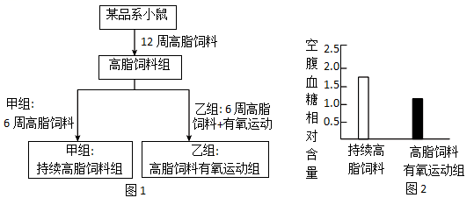
（1）_______分泌的胆汁使脂肪变成微小额粒，脂肪在_______中最终分解为_______。
（2）图1甲、乙两组中，对照组为_______组。依据图2，可得出结论为：_________。
（3）金花同学的实验没有正常情况下小鼠空腹血糖作为对照，不能确定高脂饮食是否引起血糖升高。于是易川同学增加了一组实验，过程为；选取10只生理状态与甲、乙两组基本相同的雄性小鼠，_______，而后测定小鼠的空腹血糖，计算出相对含量为1.0。
（4）健康的生活方式有助于维持血糖正常水平，请你根据上述两位同学的实验结果提出维持血糖正常水平的措施：__________（答出两点）。
【答案】（1） ①. 肝脏 ②. 小肠 ③. 甘油和脂肪酸##脂肪酸和甘油
（2） ①. 甲
②. 有氧运动能改善高脂饮食对血糖的影响 （3）正常饮食喂养
（4）减少高脂饮食摄入；多参加有氧运动
【解析】
【分析】对照实验是在研究一种条件对研究对象的影响时，所进行的除了这种条件不同外，其他条件都相同的实验，这个不同的条件，就是唯一变量。一般的对实验变量进行处理的，就是实验组，没有对实验变量进行处理的就是对照组。为确保实验组、对照组实验结果的合理性，对影响实验的其他相关因素应设置均处于相同且理想状态，这样做的目的是控制单一变量，便于排除其它因素对实验结果的影响和干扰。
【小问1详解】
肝脏分泌的胆汁能储藏在胆囊中，在需要消化食物的时候，胆汁经导管流入十二指肠。肝脏分泌的胆汁中没有消化酶，但它能使脂肪变成微小的颗粒，从而增加脂肪酶与脂肪的接触面积，起到促进脂肪分解的作用。脂肪最终在小肠被分解为甘油和脂肪酸。
【小问2详解】
一般的对实验变量进行处理的，就是实验组，没有对实验变量进行处理的就是对照组。该实验是要探究有氧运动能否改善高脂饮食对血糖的影响？故变量是有氧运动，故图1甲、乙两组中，对照组为甲组。高脂饮食组的小鼠，空腹血糖含量高，有氧运动且高脂饮食组的小鼠，空腹血糖含量低，由此得出有氧运动能改善高脂饮食对血糖的影响。
【小问3详解】
金花同学的实验没有正常情况下小鼠空腹血糖作为对照，不能确定高脂饮食是否引起血糖升高。于是以高脂饮食为变量，设置对照实验，即选取10只生理状态与甲、乙两组基本相同的雄性小鼠，正常饮食12周，而后测定小鼠的空腹血糖，计算出相对含量为1.0。
【小问4详解】
由实验结果可知，正常饮食组的小鼠血糖水平较高脂饮食组的小鼠低，而有氧运动组的小鼠能改善高脂饮食的高血糖，由此，可推测低脂饮食结合适量有氧运动的生活方式有助于保持血糖水平正常。
31. 科研人员开发出一套由半导体硅纳米线和细菌组成的人工光合系统，能模拟自然界的光合作用。硅纳米线捕获光能，并将其传递给附着的细菌，细菌吸收二氧化碳，与水结合，发生化学反应，产生氧气和醋酸盐。产生的醋酸盐作为多功能中间体，可以制造出多种高附加值的化工产品。回答下列问题：
（1）该人工光合系统相当于植物叶肉细胞中的_________（填结构名称）。
（2）参照绿色植物光合作用反应式，写出发生在该人工光合系统的“光合作用”反应式：__________。
（3）请列举该人工光合系统继续研究并推广的意义：_________（答出一点即可）。
（4）该人工光合系统不能取代绿色植物在自然界中的作用，理由是_____________________（至少答出两点）。
【答案】（1）叶绿体 （2）二氧化碳+水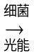氧气+醋酸盐
（3）开发新型可再生能源；减轻环境污染；提高能源利用效率（写1条，合理即可）
（4）技术尚不完善；规模化应用受限；生态系统维持的复杂性（写2条，合理即可）
【解析】
【分析】1．光合作用的原料是二氧化碳和水，条件是光，场所是叶绿体；产物是氧气和有机物（淀粉）。光合作用的反应式是：二氧化碳+水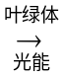有机物（储存能量）+氧气。
2．光合作用的实质：制造有机物，释放氧气，把光能转变为化学能储存在有机物中。
【小问1详解】
叶绿体是光合作用的场所，把光能转化为化学能贮存在有机物中，是绿色植物细胞特有的一种能量转换器。绿色植物通过叶绿素捕获太阳光，利用光提供的能量，在叶绿体中合成淀粉等有机物，并且把光能转化为化学能，储存在有机物中，这个过程叫作光合作用。叶片是植物进行光合作用主要器官，叶肉细胞中含有大量的叶绿体，叶绿体是进行光合作用的主要部位，叶绿体中含有叶绿素，可吸收光能，为光合作用提供能量。该人工光合系统，能模拟自然界的光合作用，产生氧气和有机物。可见，该人工光合系统相当于植物叶肉细胞中的叶绿体。
【小问2详解】
参照分析中绿色植物光合作用反应式，结合题干信息中的物质变化，可以写出发生在该人工光合系统的“光合作用”反应式是：二氧化碳+水氧气+醋酸盐。
【小问3详解】
该人工光合系统的研究和推广的意义有：①通过该系统可以利用光能，转化为可再生能源，对于能源危机具有一定的缓解作用；②该系统可以减轻化石燃料燃烧导致的环境污染问题，有利于保护生态环境；③该系统的研究还有助于提高能源利用效率，推动可持续发展。（写1条，合理即可）
【小问4详解】
虽然该人工光合系统具有一定的应用潜力，但目前的技术还不够成熟，无法完全取代自然界中绿色植物的光合作用；此外，要实现规模化应用还存在一些难题需要解决；最重要的是，自然界中的生态系统维持需要绿色植物的存在，包括氧气的产生、二氧化碳的吸收等，而该人工光合系统无法完全替代这种复杂的生态功能。（写2条，合理即可）
32. 为研究表皮葡萄球菌（S·pidemidi）（简称“S菌”）对皮肤肿瘤中的黑色素瘤的免疫作用，进行了系列实验，回答以下问题：
（1）皮肤上生活着较多共生细菌，S菌是其中一种，它和其他共生细菌之间的关系是__________。在结构上，与皮肤表皮细胞的主要区别是，S菌_________________________。
（2）研究者计划改造S菌，探究激活免疫反应效果。研制了几种不同改造的S菌，分别携带不同类型的OVA肿瘤抗原，涂抹到小鼠皮肤上，一段时间后分别统计防治肿瘤的淋巴细胞H和淋巴细胞K增殖（细胞数目增多）的数据，如图1。改造的S菌激活免疫，引起淋巴细胞增殖属于__________（填“特异性免疫””或“非特身性免疫”）。针对淋巴细胞H和淋巴细胞K增殖效果最好的改造S菌分别是__________、__________（填写图1中对应的名称）。
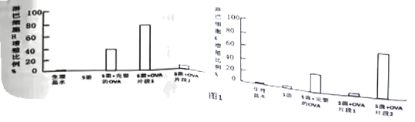
（3）进一步研究改造的S菌对肿瘤生长的影响，选用上述改造最好的两种S菌涂抹到小鼠皮肤上，然后给小鼠注射黑色素瘤细胞。一段时间后，测定肿瘤体积，计算重量，结果如图2．结合图1分析可知，为防治肿瘤，需激活的淋巴细胞为__________。
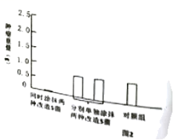
【答案】（1） ①. 竞争 ②. 无形成细胞核
（2） ①. 特异性免疫 ②. S菌+OVA片段1
③. S菌+OVA片段2
（3）淋巴细胞H和淋巴细胞K
【解析】
【分析】1．自然界中的每一种生物，都受到周围很多其他生物的影响。生物之间的联系有种内关系和种间关系。种内关系包括种内互助、种内斗争等。种间关系按性质包括两方面：一是种间互助性的相互关系，如原始合作、共生等；二是种间对抗性的相互关系，如寄生、捕食、竞争等。
2．人体免疫分为两种类型，非特异性免疫和特异性免疫。非特异性免疫，是人生来就有的，对多种病原体都有防御功能。如：人体的第一、二道防线；特异性免疫是后天获得的，只针对某一特定的病原体起作用。如人体的第三道防线。
【小问1详解】
竞争是指由于争夺同一食物（或营养物质）、栖息地等两物种之间的争斗关系。可见，皮肤上生活着较多共生细菌，S菌是其中一种，它和其他共生细菌之间的关系是竞争关系。S菌虽有DNA集中的区域，却没有成形的细胞核，这样的生物称为原核生物。动物具有真正的细胞核，属于真核生物。因此，在结构上，与皮肤表皮细胞的主要区别是，S菌无形成细胞核。
【小问2详解】
特异性免疫（又称后天性免疫）是人或动物出生后才产生的，只针对某一特定的病原体或异物起作用。可见，改造的S菌激活免疫，引起淋巴细胞增殖属于特异性免疫。结合题图1左侧图可知，S菌+OVA片段1小组的淋巴细胞H增殖比例最高；结合题图1右侧图可知，S菌+OVA片段2小组的淋巴细胞K增殖比例最高。所以，针对淋巴细胞H和淋巴细胞K增殖效果最好的改造S菌分别是：S菌+OVA片段1、S菌+OVA片段2。
【小问3详解】
为了进一步研究改造的S菌对肿瘤生长的影响，选用上述改造最好的两种S菌涂抹到小鼠皮肤上，然后给小鼠注射黑色素瘤细胞。一段时间后，测定肿瘤体积，计算重量。根据图2可知：单独将某种改造最好的S菌菌涂抹到小鼠皮肤上，小鼠产生的肿瘤直径和对照组基本一样。而同时把两种改造最好的S菌涂抹到小鼠皮肤上，小鼠产生的肿瘤直径很小。所以，结合图1分析可知，为防治肿瘤，需激活的淋巴细胞为淋巴细胞H和淋巴细胞K。
33. 研究者对干旱情况下，植物减少水分散失的机制进行了系列实验。回答问题：
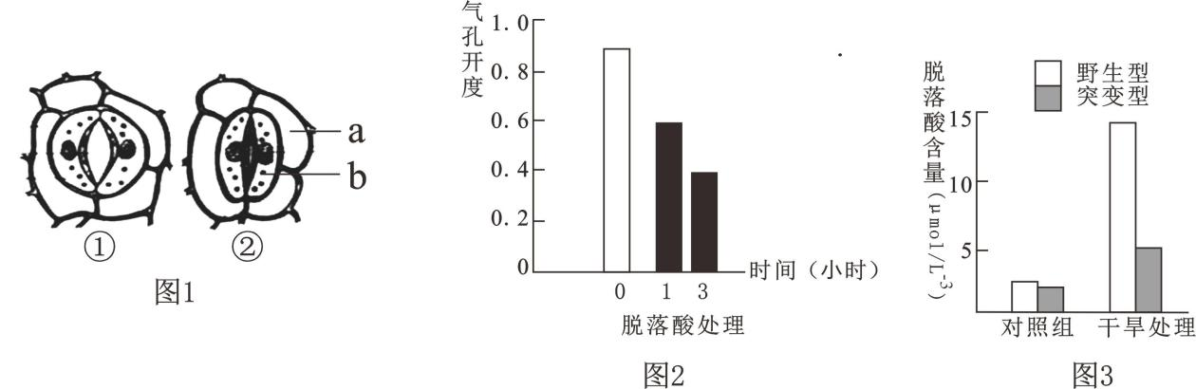
（1）图1中a、b分别表示的细胞是__________、__________要观察到图示结构，需要进行的操作是制作__________（填“叶的横切面临时切片”或“叶的纵切面临时切片”或“叶片下表皮临时装片”）。干旱可导致气孔开度减小，以减少失水。气孔开度主要指气孔打开的程度，由图1中的①→②可知，气孔开度__________（填“增大”或“减小”）。
（2）研究发现干旱可诱导植物体内一种叫作脱落酸的植物激素增加。研究者对实验植物拟南芥进行了微量的脱落酸涂抹处理，分别在1小时和3小时检测__________，得到实验结果如图2，由此实验可得出的结论为：_________。
（3）研究者发现植物体内某种物质D含量变化，也会很大程度影响气孔开度变化。为研究物质D与脱落酸合成是否有相关性，做了以下研究：选择不同类型的拟南芥，即野生型（体内可合成物质D）与突变型（体内缺失物质D），分别在正常和干旱环境进行了实验，研究结果如图3。由此研究可得出的结论为：物质D可__________（填“促进”或“抑制”）脱落酸合成。
（4）综合以上实验与研究结论，运用以下词语：气孔开度、脱落酸、物质D，将三者相互联系，说明干旱情况下，植物减少水分散失的机制：____________________。
【答案】（1） ①. 表皮细胞 ②. 保卫细胞 ③. 叶片下表皮临时装片
④. 减小
（2） ①. 气孔开度 ②. 脱落酸的分泌导致气孔开度减小 （3）促进
（4）植物体内的物质D促进脱落酸的合成，脱落酸的分泌导致气孔开度减小，所以能减少水分的散失。
【解析】
【分析】植物叶片上有许多气孔，气孔主要分布在叶片的下表皮。气孔是由两个半月形的保卫细胞围成的，当气孔张开时，叶片内的水分吸收热量变成水蒸气，经气孔扩散到外界空气中去。因此，气孔是植物体蒸腾失水的“门户”，也是植物体与外界进行气体交换的“窗口”。
【小问1详解】
由图1可知，a表示表皮细胞，b表示保卫细胞。叶片上的气孔分布是上表皮气孔少，下表皮气孔多，因此要观察到图示结构，需要进行的操作是制作叶片下表皮临时装片。气孔是由一对保卫细胞构成，可以打开和关闭，是植物蒸腾作用的“门户”，干旱可导致气孔开度减小，以减少失水。由图1中的①→②可知，气孔开度减少。
【小问2详解】
干旱可诱导植物体内一种叫作脱落酸的植物激素增加。研究者对实验植物拟南芥进行了微量的脱落酸涂抹处理，分别在1小时和3小时检测气孔开度，得到实验结果如图2，由此实验可得出的结论为：脱落酸可导致气孔开度减小。
【小问3详解】
野生型体内可合成物质D，突变型体内缺失物质D，分析图三可知，干旱处理下野生型脱落酸分泌较多，突变型脱落酸分泌较少，由此实验可得出的结论为物质D可促进脱落酸合成。
【小问4详解】
由以上分析可知，干旱情况下，植物减少水分散失的机制是植物体内的物质D促进脱落酸的合成，脱落酸的分泌导致气孔开度减小，所以能减少水分的散失。
34. 动物中缺失1条染色体的个体叫单体。大多数动物的单体不能存活，但在黑腹果蝇4对染色体中，IV号染色体（点状染色体）缺失1条也可以存活，且能繁殖后代，可用于进行遗传学研究。
（1）某基因组成为Aa的果蝇染色体如图，该果蝇是否为单体果蝇？______（填“是”或“否”），它的性染色体组成是______，它产生的_____（填“精子”或“卵细胞”）中含有______（填“A或a”或“A和a”）基因。
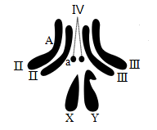
（2）果蝇的长肢与短肢在遗传学上称为一对______。
（3）某果蝇种群中存在纯种长肢（DD）和纯种短肢（dd）个体，长肢中含有IV号单体个体。现提供该种群中的多只染色体正常的果蝇和IV号单体长肢果蝇（已知长肢、短肢基因不位于性染色体上），为判断该对基因是否位于IV号染色体上，设计实验并预测结果如下：
实验思路：IV号单体长肢果蝇与染色体正常的______（填“长肢”或“短肢”）果蝇杂交。
预测结果：
①若子代______，则该对基因不位于IV号染色体上；
②若子代______，则该对基因位于IV号染色体上。
用遗传图解表示得出“预测结果①”的分析过程_________。
【答案】（1） ①. 否 ②. XY ③. 精子 ④. A或a
（2）相对性状 （3） ①. 短肢 ②. 全为长肢
③. 子代中出现长肢果蝇和短肢果蝇，且比例为1：1 ④. 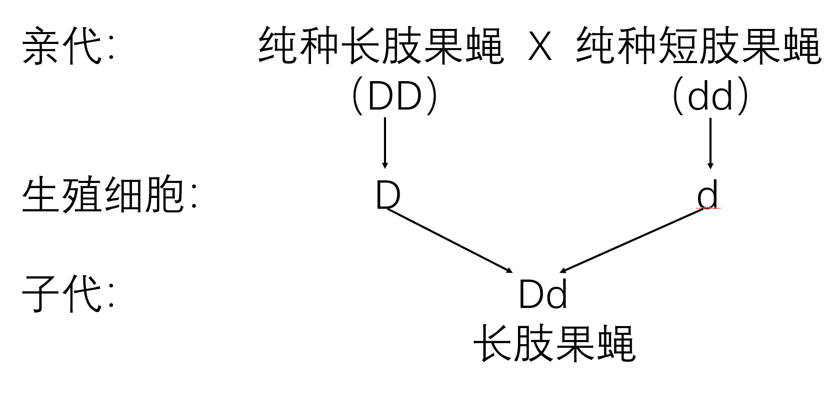
【解析】
【分析】1．染色体变异包括染色体结构变异和染色体数目变异，黑腹果蝇（2n=8）中．点状染色体（4号染色体）缺失一条是染色体数目变异；
2．果蝇的性别决定是XY型，雌性个体的性染色体是同型同源染色体，为XX；雄性个体的性染色体是异型同源染色体，表示为XY；
【小问1详解】
根据果蝇染色体图分析，该果蝇的染色体没有缺失，不是单体果蝇，且该果蝇为雄性果蝇，它的性染色体组成是XY，它产生的生殖细胞是精子，精子中含有A或a基因。
【小问2详解】
相对性状指的是同一种生物同一性状的不同表现形式，果蝇的长肢与短肢是同一性状的不同表现形式，所以在遗传学上称为相对性状。
【小问3详解】
由题意知，该实验的目的是探究短肢基因是否位于IV号染色体上，且果蝇种群中存在纯种长肢（DD）和纯种短肢（dd）个体。假设该对基因位于IV好染色体上，则IV号单体长肢果蝇即基因组成为D，染色体正常的短肢果蝇基因组成为dd，用二者杂交，杂交后代基因型及比例是Dd：d=1:1，即长肢和短肢个体比例为1:1。假设该对基因不位于IV好染色体上，则IV号单体长肢果蝇即基因组成为DD，染色体正常的短肢果蝇基因组成为dd，用二者杂交，杂交后代基因型全为Dd，即全为长肢，遗传图解如图：

